|  |  |
| --- | --- |
| Logo AGES | |
| Weiße Fliege, Gewächshausmottenschildlaus | |
|  |  |
| 09.05.2025 19:26 Uhr | |

**Weiße
Fliege,
Gewächshausmottenschildlaus**

**Trialeurodes
vaporariorum**

Letzte
Änderung:
18.01.2022

**Steckbrief**

Die
Gewächshausmottenschildlaus,
auch
Weiße
Fliege
genannt,
stammt
aus
Ostafrika
und
kommt
in
Österreich
an
zahlreichen
Gewächshauskulturen
vor.
Ihr
Name
rührt
daher,
dass
die
Larven
ähnlich
wie
Schildläuse
festsitzen,
während
die
erwachsenen
Insekten
wie
kleine
weiße
Motten
flugfähig
sind.
Neben
den
Saugschäden
kommt
es
aufgrund
von
Honigtauausscheidung
zu
optischen
Beeinträchtigungen
der
Pflanzen.

**Aussehen**

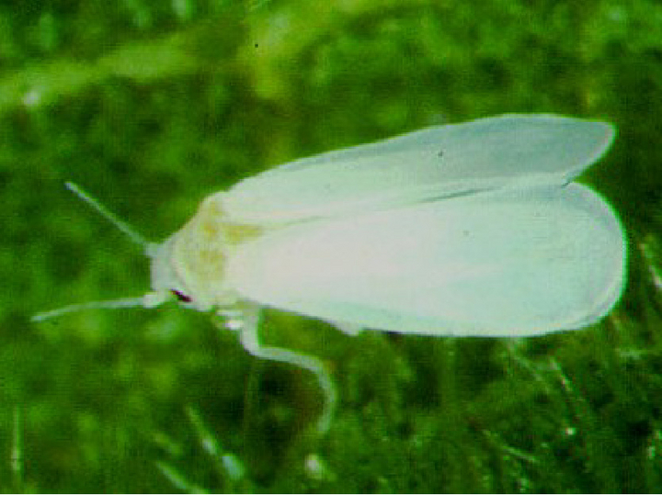

Adulte
Weiße
Fliege

Die
etwa
2
mm
großen
erwachsenen
Tiere
besitzen
zwei
Flügelpaare
und
sind
mit
feinem
weißem
Wachsstaub
bedeckt.
Für
gewöhnlich
sitzen
sie
gut
geschützt
an
Blattunterseiten
und
springen
bei
Störung
mittels
ihrer
Hinterbeine
weg,
wonach
ein
Flug
einsetzt.

Die
Entwicklung
der
Larven
verläuft
über
vier
schildlausähnliche
Stadien,
die
bis
etwa
0,8
mm
lang
werden.
Das
erste
Larvenstadium
ist
noch
frei
beweglich
mit
funktionsfähigen
Extremitäten,
die
später
aber
verkümmern.
Alle
Stadien
sind
überwiegend
durchsichtig
und
zeigen
paarige
gelbe
Flecken
im
Körperinneren.
Das
letzte
Entwicklungsstadium
(Pseudopuparium)
sieht
wie
ein
winzig
kleines,
ovales
Döschen
mit
senkrechten
Wänden
aus
und
ist
weiß
bis
gelblich
gefärbt.

Die
0,25
mm
langen
spindelförmigen
Eier
werden
an
den
Unterseiten
jüngerer
Blätter
mit
einem
kleinen
Stiel
im
Blatt
verankert,
durch
welchen
sie
mit
Feuchtigkeit
versorgt
sind.
Frisch
abgelegt
sind
sie
weiß,
werden
aber
während
ihrer
etwa
sechs
bis
acht
Tage
dauernden
Entwicklung
(bei
20
°C)
immer
dunkler.

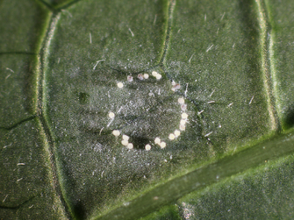

Eier
der
weißen
Fliege

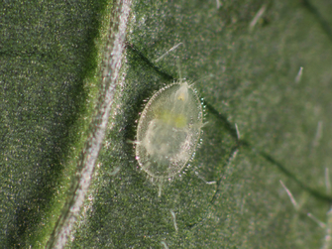

Weiße
Fliege
im
Larvenstadium

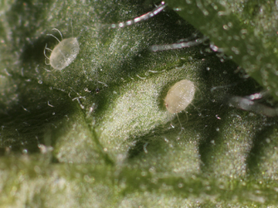

Pseudopuparium
der
Weißen
Fliege

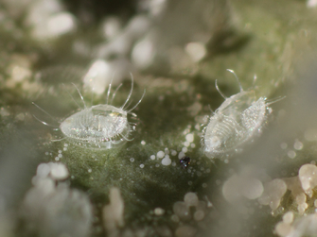

Häutungsreste
(Exuvien)
der
Weißen
Fliege

**Biologie**

Die
Gewächshausmottenschildlaus
gehört
zu
den
Mottenschildläusen
(Aleurodina)
einer
Untergruppe
der
Pflanzensauger.

Die
Gewächshausmottenschildlaus
durchläuft
bis
zum
Imago
mehrere
Entwicklungsstadien.

Die
Larven
im
ersten
Stadium
suchen
auf
dem
Geburtsblatt
eine
Stelle
zum
Saugen
von
Pflanzensaft,
die
sie
später
nicht
mehr
verlassen.
Ab
dem
zweiten
Larvenstadium
sitzen
die
Tiere
an
den
Pflanzen
fest.
Mit
Hilfe
eines
Saugrüssels
(ähnlich
wie
bei
Blattläusen)
entnehmen
sie
Zuckersaft
aus
den
Gefäßbündeln
ihrer
Wirtspflanze.
Bei
vielen
Wirtspflanzen
mit
Blattetagen,
wie
Gurken
oder
Tomaten
sind
die
eierlegenden
Weibchen
an
den
oberen,
jüngeren
Blättern
zu
finden;
die
Larven
an
den
mittleren,
die
schlüpfenden
Weißen
Fliegen
hingegen
an
den
unteren,
älteren
Blättern.

Sowohl
Eier,
als
auch
Larven
und
erwachsene
Tiere
benötigen
ständig
frische
Pflanzen
für
ihr
Überleben
und
gehen
an
welken
Blättern
nach
kurzer
Zeit
zugrunde. 
In
den
gelben
Flecken
im
Körperinneren
leben
symbiontische
Mikroorganismen
(Bakterien),
die
für
die
Mottenschildlaus
wichtige
Vitamine
erzeugen.
Während
der
Eientwicklung
wandern
die
Bakterien
vom
Muttertier
in
die
noch
unfertigen
Eier
ein
und
werden
auf
diese
Weise
auf
die
Tiere
der
nächsten
Generation
übertragen.

Bei
21
°C
dauert
die
Entwicklung
vom
Ei
bis
zum
fertigen
Insekt
25
bis
30
Tage.
So
können
sich
in
jedem
Jahr
zahlreiche,
überlappende
Generationen
entwickeln.

Die
Weiße
Fliege
kann
bei
uns
nur
an
grünen
Pflanzen
in
Glashäusern
oder
Wohnräumen
überwintern,
da
sie
kein
Ruhestadium
besitzt
und
darüber
hinaus
kälteempfindlich
ist.

**Schadsymptome**

Befallene
Pflanzen
werden
in
der
Regel
weniger
durch
die
direkte
Saugtätigkeit
geschädigt,
sondern
durch
zuckerhaltige
Exkrete
(Honigtau)
der
Larven.
Da
die
Tiere
bevorzugt
an
den
Blattunterseiten
sitzen,
tropft
der
Honigtau
auf
darunterliegende
Blätter
und
Früchte.
Auf
diesem
glänzenden
Belag
können
sich
dann
Schwärzepilze
ansiedeln.
Dieser
sogenannte
„Rußtau“,
verschmutzt
einerseits
die
Früchte,
andererseits
verlieren
so
befallene
Blätter
Assimilationsfläche,
dadurch
werden
die
Pflanzen
geschwächt.

**Wirtspflanzen**

Neben
Gurken,
Tomaten
und
Melanzani,
seltener
auch
Paprika
und
Bohne,
werden
viele
Zierpflanzen
und
Unkräuter
befallen.

**Verbreitung**

Weiße
Fliegen
sind
in
den
gemäßigten
Breiten
weltweit
auf
Gewächshäuser,
allenfalls
noch
deren
Umgebung,
beschränkt,
da
sie
nicht
im
Freien
überwintern
können.
In
wärmeren
Gebieten
gilt
diese
Einschränkung
hingegen
nicht.

**Ausbreitung
und
Übertragung**

Die
Gewächshausmottenschildlaus
kann
mit
verschiedensten
Pflanzenarten
(meist
mit
Vermehrungsware)
in
allen
Entwicklungsstadien
(Eier,
Larven,
Pseudopuparien)
verschleppt
werden.

**Wirtschaftliche
Bedeutung**

Die
Gewächshausmottenschildlaus
hat
sich
zu
einem
wirtschaftlich
bedeutenden
Schädling
von
Gewächshausgemüse
und
Zierpflanzen
entwickelt,
da
sie
neben
direkten
Saugschäden,
den
Pflanzen
indirekt
als
Virusvektor
schadet
und
sie
bereits
Resistenzen
gegen
Insektizide
entwickelt
hat,
was
ihre
Bekämpfung
erschwert.

**Vorbeugung
und
Bekämpfung**

* Verhinderung
  der
  Überwinterung:
  besondere
  Gefahr
  geht
  von
  überwinternden
  Zierpflanzen
  (Ampelpflanzen
  in
  Vorräumen
  oder
  in
  benachbarten
  Wohnhäusern)
  aus.
  Besonders
  stark
  befallen
  sind
  oft
  Fuchsien,
  Gerbera,
  u.v.a.m.
* Vermeidung
  der
  Verschleppung:
  niemals
  von
  einem
  stark
  befallenen
  Gewächshaus
  in
  ein
  nicht
  befallenes
  gehen
* Monitoring:
  um
  den
  anfangs
  noch
  harmlosen
  Befall
  durch
  die
  Mottenschildlaus
  rechtzeitig
  zu
  erkennen,
  sollten
  beleimte
  Gelbtafeln
  knapp
  über
  den
  Pflanzenspitzen
  befestigt
  werden.
  Die
  gelbe
  Farbe
  lockt
  zahlreiche
  Schädlingsarten
  wie
  beispielsweise
  Weiße
  Fliege,
  Trauermücke
  und
  Minierfliege
  an.
  Gelbtafeln
  alleine
  sind
  aber
  nicht
  geeignet,
  um
  Weiße
  Fliegen
  effektiv
  zu
  bekämpfen.
* Chemische
  Bekämpfung:
  Als
  chemische
  Bekämpfung
  kommen
  Spritzmittel
  gegen
  Weiße
  Fliege(n)
  (Mottenschildlaus)
  bzw.
  saugende
  Insekten
  in
  Frage.
  Es
  sind
  mindestens
  zwei
  Behandlungen
  im
  Abstand
  von
  etwa
  fünf
  bis
  sieben
  Tagen
  notwendig.
  Die
  Weiße
  Fliege
  neigt
  zur
  Ausbildung
  von
  Resistenz
  gegen
  Pflanzenschutzmittelwirkstoffe
  –
  dadurch
  wird
  häufiger
  Wechsel
  von
  Wirkstoffgruppen
  erzwungen
  (siehe
  [Verzeichnis
  der
  in
  Österreich
  zugelassenen
  Pflanzenschutzmittel](https://www.baes.gv.at/zulassung/pflanzenschutzmittel/pflanzenschutzmittelregister/))
* Biologische
  Bekämpfung:
  Durch
  die
  Freilassung
  von
  *Encarsia*-Erzwespen:
  diese
  kleine
  Erzwespe
  injiziert
  ihre
  Eier
  in
  junge
  Larven
  der
  Weißen
  Fliege,
  sodass
  zuletzt
  anstatt
  einer
  Weißen
  Fliege
  wieder
  eine
  Erzwespe
  schlüpft.
  In
  Einzelfällen
  müssen
  unter
  Umständen
  zusätzlich
  selektive
  nützlingsschonende
  Pflanzenschutzmittel
  angewandt
  werden.
  Wenn
  Nützlinge
  eingesetzt
  werden,
  sollten
  die
  unteren
  Blätter
  nicht
  zu
  rasch
  ausgegeizt
  werden,
  da
  hierbei
  oftmals
  auch
  noch
  nicht
  geschlüpfte
  Erzwespen
  mitentfernt
  werden.
  Weiters
  sollte
  dann
  auf
  Gelbtafeln
  verzichtet
  werden,
  da
  die
  Erzwespen
  ebenso
  von
  den
  Gelbtafeln
  abgefangen
  werden.
* Weitere
  einsetzbare
  Nützlinge
  sind
  die
  Schlupfwespe
  *Eretmocerus
  eremicus*
  sowie
  die
  räuberische
  Wanze
  *Macrolophus
  caliginosus*,
  die
  gut
  mit
  dem
  *Encarsia*-Einsatz
  kombinierbar
  ist.
  Auch
  Raubmilben
  der
  Gattung
  *Amblyseius*
  und
  entomopathogene
  Pilze
  (*Beauveria
  bassiana*)
  können
  zur
  Befallsminderung
  gegen
  Weiße
  Fliegen
  eingesetzt
  werden.

**Links**

[Informationen
der
EPPO
zu
*Trialeurodes
vaporariorum*](https://gd.eppo.int/taxon/TRIAVA)

**Services**

[Pflanzengesundheit
Services](pflanze/pflanzengesundheit/pflanzengesundheit-services)